**Prénom et Nom : ___________________________**

**Classe : EB1**

**Objectifs :** Reconnaître le nom dans la phrase (animal, personne, chose.)

**Le nom**

Le nom est un mot qui désigne :

une personne un animal une chose

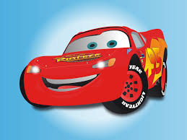 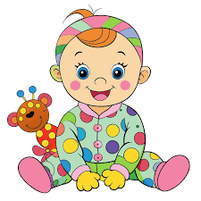 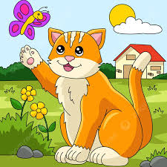

Le nom peut être masculin  ou féminin 

Masculin Féminin

Je peux utiliser un, le ou l’ Je peux utiliser une, la ou l’

1. **1- Écrivez** (le), (la) ou (l’).

* ________ ferme - ________ carotte
* ________ pommier - ________ soleil
* ________ plante - ________ fleur
* ________ arrosoir - ________ arbre

1. **Lisez** bien la liste des mots suivants, puis répondez aux questions.

maman chat cartable garçon manger

Léo corbeau gomme papa voiture

Danser Lamia coccinelle enveloppe facteur vélo

1. **Entourez** en rouge les noms de personnes.
2. **Entourez** en bleu les noms de choses.
3. **Entourez** en vert les noms d’animaux.
4. **Recopiez** les mots de l’exercice 1 dans la bonne colonne.

|  |  |  |
| --- | --- | --- |
| **Nom de personne** | **Nom d’animal** | **Nom de chose** |
|  |  |  |
|  |  |  |
|  |  |  |
|  |  |  |
|  |  |  |
|  |  |  |
|  |  |  |